Учреждение образования

«БЕЛОРУССКИЙ ГОСУДАРСТВЕННЫЙ ТЕХНОЛОГИЧЕСКИЙ УНИВЕРСИТЕТ»

Дисциплина «Программирование сетевых приложений»

**Лабораторная работа №1**

**Тема «Сетевые утилиты»**

Выполнил:

Студент 2 курса 7 группы ФИТ

Ильин Н. С.   
 Проверил:   
 Якубенко К. Д.

Минск 2023

Целью работы является ознакомление с функциональными возможностями сетевых утилит операционной системы Windows.

Практическая часть:

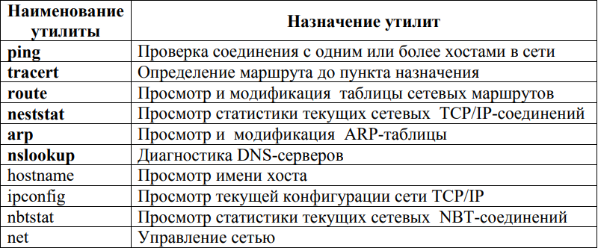

**Утилита ipconfig**

**Задание 1**.Получите справку о параметрах утилиты **ipconfig.**

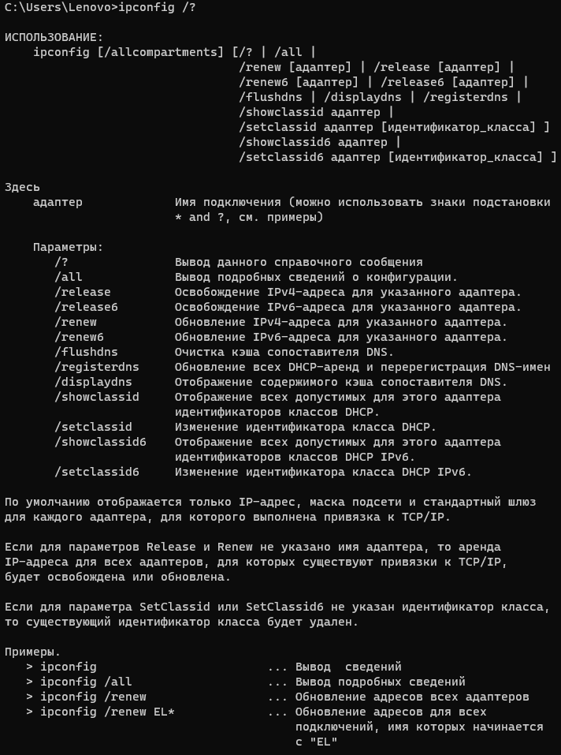

**Задание 2**.Получите короткий отчет утилиты исследуйте его**.**

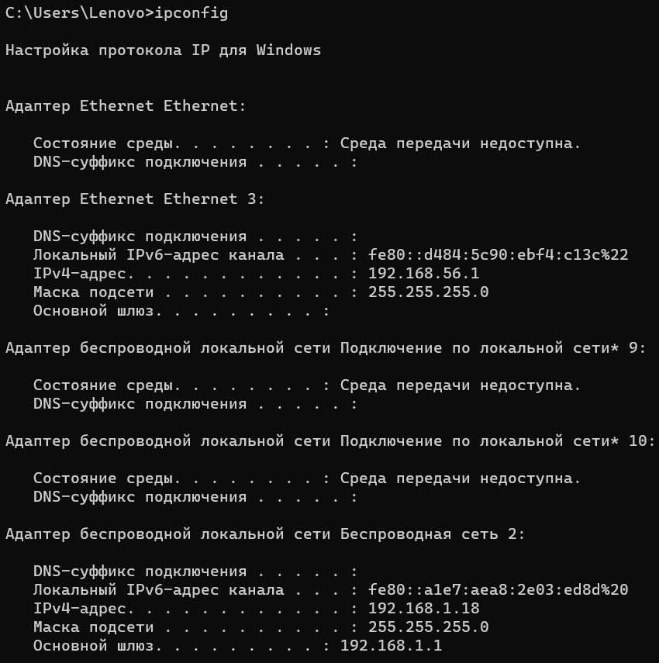

**Задание 3.** Получите полный отчет утилиты**.** Выпишите символическое имя хоста, IP-адрес, маску подсети, MAC-адрес адаптера.

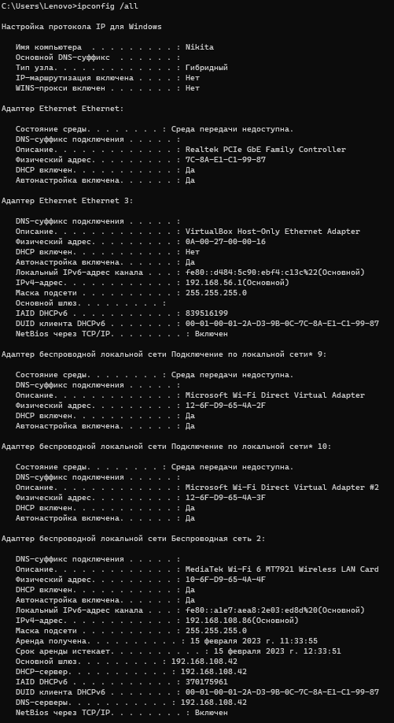

Имя хоста(компьютера): Nikita

IPv4-адрес: 192.168.108.86

Маска подсети: 255.255.255.0

MAC-адрес адаптера: 10-6F-D9-65-4A-4F

**Задание 4.** Определите, к какому классу адресов относится выписанный IP-адрес; вычислите максимальное количество хостов, которое может быть в подсети и укажите диапазон их адресов; определите код производителя сетевого адаптера.

(по IP-адресу)

По маске т.к 255.255.255.0 – первые 3 октета в единицах => C.

Класс IP-адреса: класс C

2^(32-N) – 2 = 254

N – число битов маски = 8+8+8 = 24.

Максимальное количество хостов в подсети: 254

Определим диапазон.

Мин – запишем адрес в двоичной форме и маску тоже. На пересечении маски и адреса правую часть заполняем нулями а в последний бит единицу.

Мах – на пересечении маски и адреса правую часть заполнить единицами, а последний ноль.

Диапазон адресов: 192.168.108.1 – 192.168.108.254

Код производителя сетевого адаптера:   
0001 0000 0110 1111 1101 0101 0110 0101 0100 1010 0100 1111

**Утилита hostname**

**Задание 5.** Определите имя NetBIOS-имя компьютера с помощью утилиты **hostname**. Сравните его с именем полученным с помощью утилиты **ipconfig**.

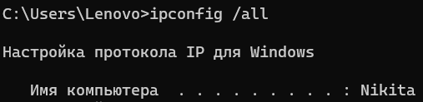 

Совпадают.

**Утилита ping**

**Задание 6.** Получите справку о параметрах утилиты **ping.**

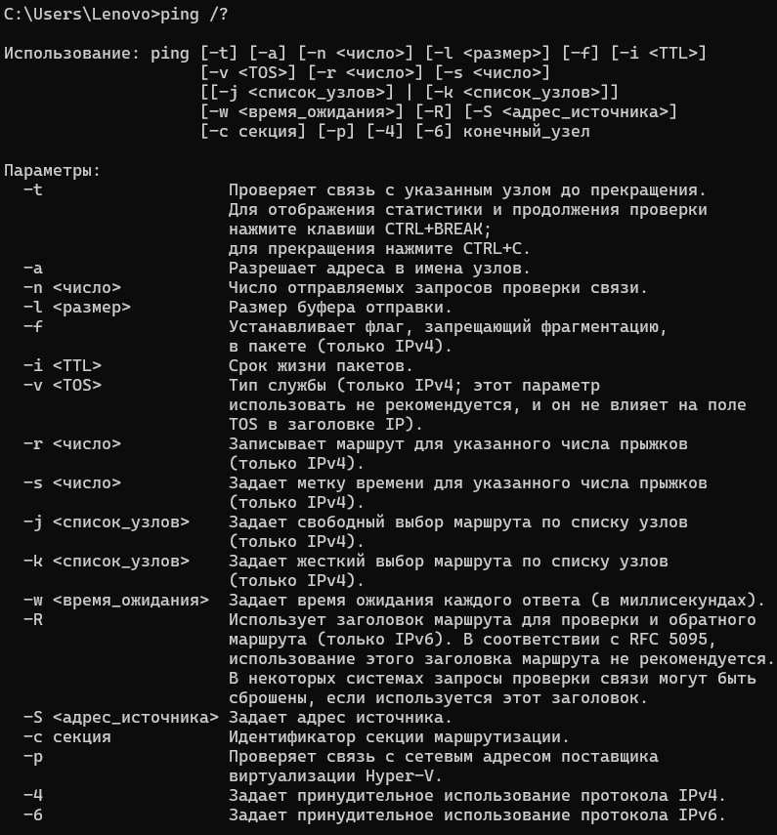

**Задание 7.** С помощью **ping** проверьте работоспособность интерфейса внутренней петли компьютера.

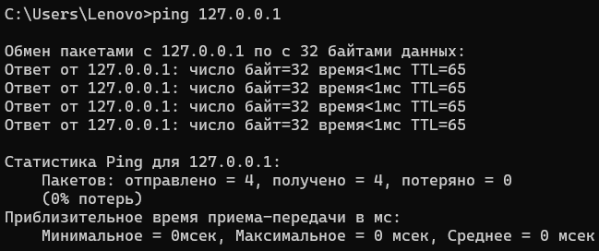

**Задание 8.** С помощью утилиты **ping** проверьте доступность интерфейса какого-нибудь компьютера в локальной сети, указав в качестве параметров его IP-адрес.

Пинганул телефон друга, мы были подключены к одной сети.

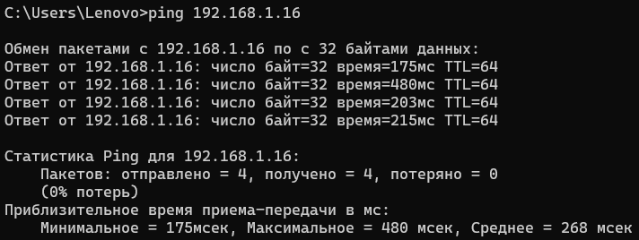

**Задание 9.** С помощью утилиты **ping** проверьте доступность интерфейса какого-нибудь компьютера в локальной сети, указав в качестве параметров символическое имя хоста.

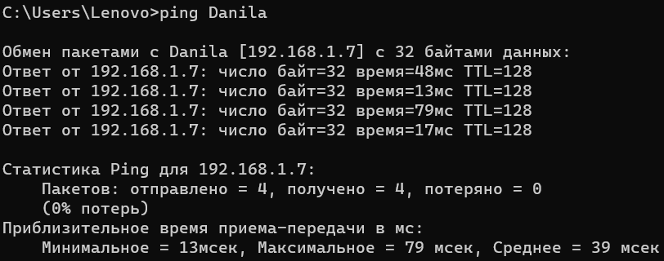

**Задание 10.** С помощью утилиты **ping** проверьте доступность интерфейса какого-нибудь компьютера в локальной сети, указав в качестве параметров символическое имя хоста и увеличив размер буфера отправки до 1000 байт

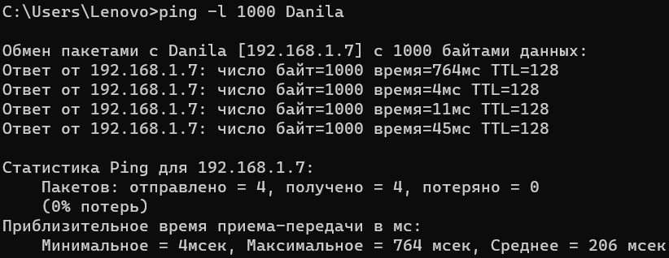

**Задание 11.** С помощью утилиты **ping** проверьте доступность интерфейса какого-нибудь компьютера в локальной сети, указав в качестве параметров его IP-адрес и установив количество отправляемых запросов равное 17.

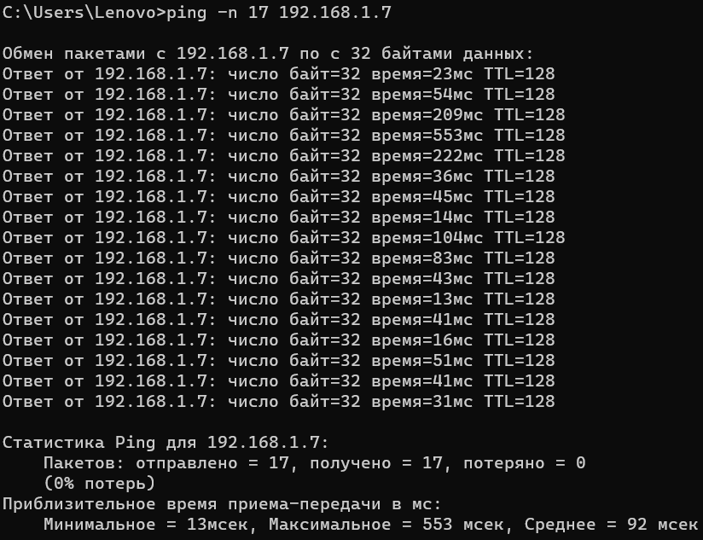

**Утилита tracert**

**Задание 12.** Получите справку о параметрах утилиты **tracert**.

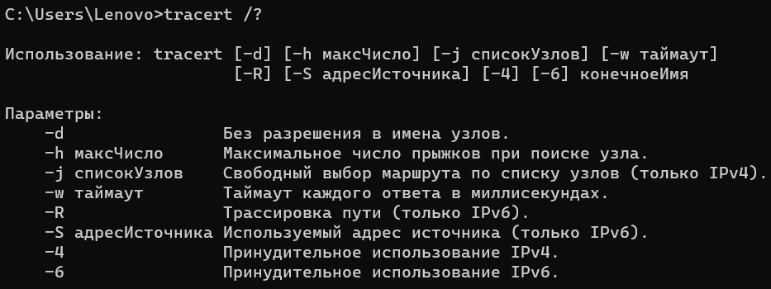

**Задание 13.** С помощью утилиты **tracert** определите маршрут хоста самого к себе (интерфейс внутренней петли).

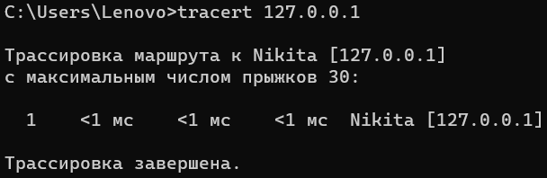

**Задание 14.** С помощью утилиты **tracert** определите маршрут к хосту в локальной сети. Определите количество прыжков в полученном маршруте.

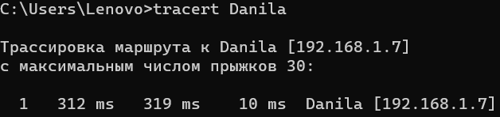

**Утилита route**

**Задание 15.** Получите справку о параметрах утилиты **route**.

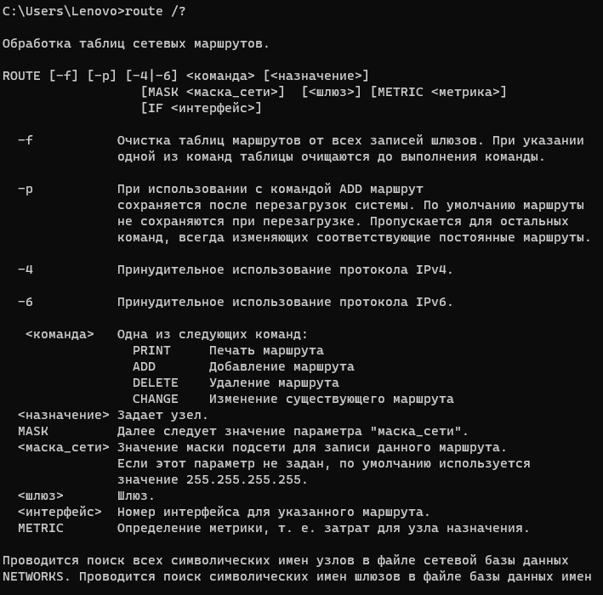

**Задание 16.** Распечатайте на экран монитора таблицу активных маршрутов компьютера. Исследуйте полученный отчет. Определите строки таблицы, соответствующие интерфейсу внутренней петли и широковещательным адресам. Определите IP- адреса шлюзов.

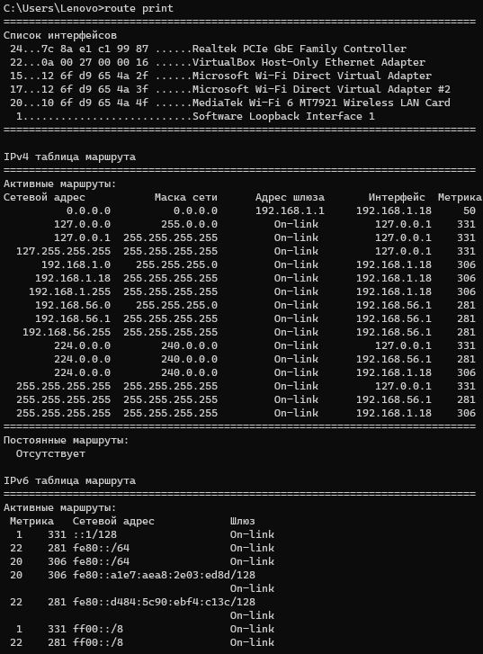

**Утилита arp**

**Задание 17.** Получите справку о параметрах утиarлиты **arp**.

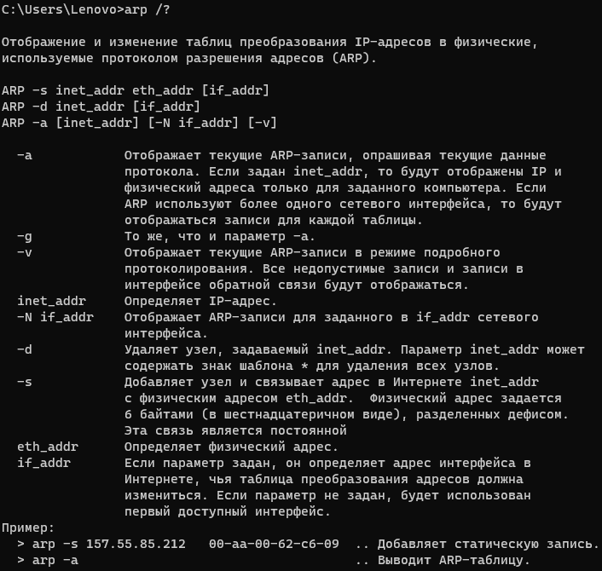

**Задание 18.** Распечатайте на экран монитора arp-таблицу. Исследуйте полученный отчет. Определите IP-адрес, которого нет в arp-таблице, но есть в локальной сети. Выполните утилиту **ping** в адрес этого хоста. Распечатайте снова arp-таблицу и объясните произошедшие изменения. Определите MAC-адреса двух хостов с ближайшими IP-адресами.

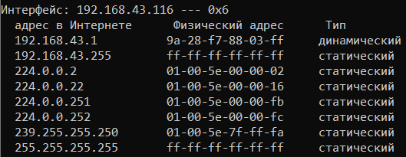

Друга нету в таблице, так как не была установлена с ним связь. Пинганем его.

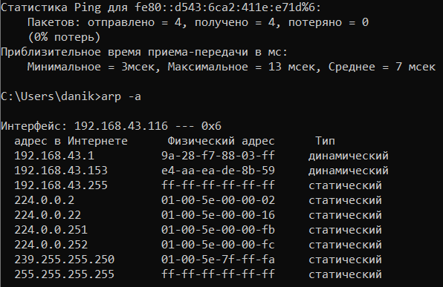

Друг появился в таблице.

Mac адреса 2 хостов(меня и друга) - 

**Утилита nslookup**

**Задание 19.** Запустите утилиту **nslookup** в диалоговом режиме и наберите команду **help**. Ознакомьтесь с полученным отчетом, отражающим возможности утилиты **nslookup**.

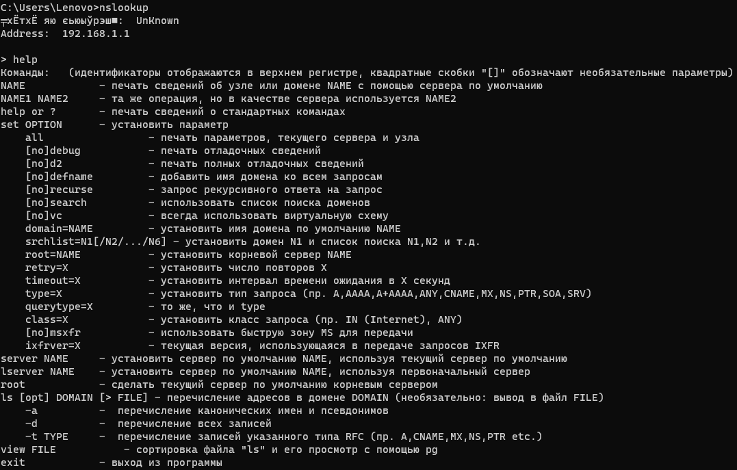

**Задание 20. З**апустите утилиту **nslookup** в диалоговом режиме. Определите имя и IP-адрес хоста, на котором установлен DNS-сервер по умолчанию. Определите IP-адреса хостов по их именам (имена хостов выдаст преподаватель).

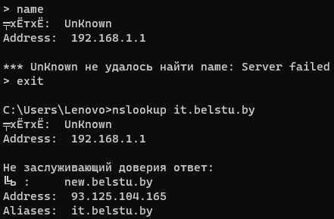

**Утилита netstat**

**Задание 21.** Получите справку о параметрах утилиты **netstat**.

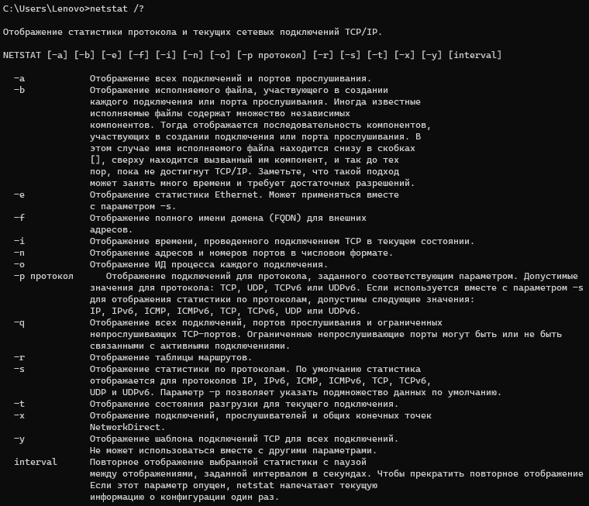

**Задание 22.** Запустите утилиту **netstat -a** для отображения всех подключений и ожидающих портов. Исследуйте отчет. Выясните, какие из известных служб прослушивают порты. С какими из этих портов поддерживается внешнее соединение и по какому протоколу?

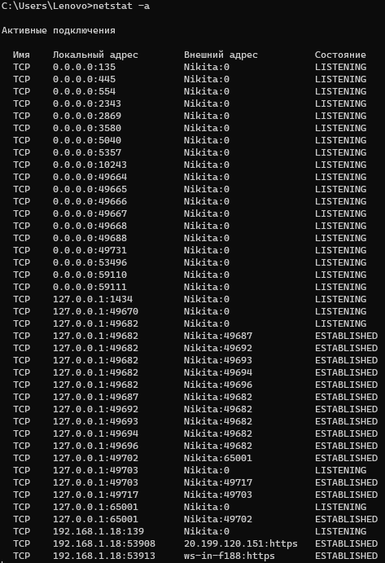

На рисунке столбцы сожержат: cтатистика активных подключений TCP

* Имя – название протокола
* Локальный адрес – локальный IP-адрес, учавствующий в соединении или связанный со службой, ожидающей входящее соединение(слушающей порт).
* Внешний адрес – адрес, участвующий в создании соединения;
* Состояние – состояние соединения. Listening – строка отображает информацию о сетевой службе, ожидающей входящие соединения по соответствующему протоколу на адрес и порт. Established указывает на активное соединение. Все возможные состояния: CLOSE_WAIT, CLOSED, ESTABLISHED, LISTENING, TIME_WAIT.  
  35 - используется для удаленного запуска приложений и управления службами Windows.
* 445 - используется для доступа к файловым службам Windows и сетевым протоколам SMB/CIFS.
* 554 - используется для потоковой передачи мультимедийных данных по протоколу RTSP (Real Time Streaming Protocol).
* 2343 - используется для удаленного управления Symantec Endpoint Protection Manager (SEPM).
* 2869 - используется для доступа к службам Windows для управления сетевыми устройствами UPnP (Universal Plug and Play).
* 3580 - используется для доступа к IBM Tivoli Storage Manager.
* 5040 - используется для доступа к McAfee ePolicy Orchestrator (ePO).
* 5357 - используется для передачи данных между устройствами UPnP и устройствами с поддержкой Bonjour.
* 10243 - используется для доступа к службам удаленного управления сервером Windows.
* 49664, 49665, 49731 - используются для динамической ассоциации портов между клиентом и сервером в Windows.
* 53496 - используется для доступа к Microsoft Windows Management Instrumentation (WMI).
* 59110 - используется для доступа к Symantec NetBackup.
* 65001 - используется для тестирования и отладки сетевых приложений.

**Задание 23.** Запустите утилиту **netstat -b** для отображения исполняемых файлов участвующих в создании подключений. Определите исполняемые файлы служб, прослушивающих порты.

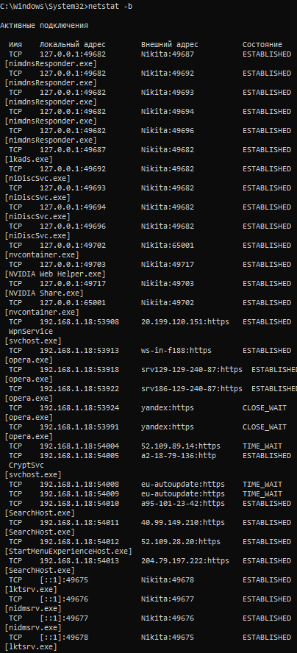

**Задание 24.** Запустите утилиту **netstat -ab**. Для формирования файла отчета утилиты, перенаправьте вывод утилиты в файл с помощью команды: **netstat -ab > c:\report.txt.** Проконтролируйте наличие отчета в файле.



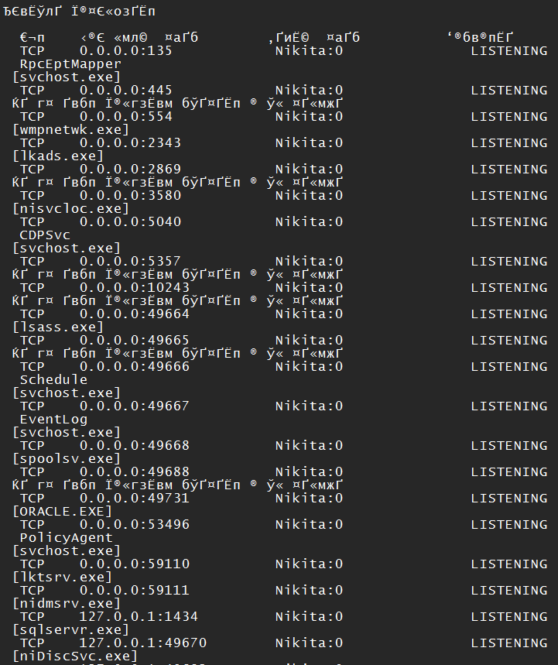

**Задание 25.** Получите справку о параметрах утилиты **nbtstat**. Исследуйте полученные отчеты. Команда NBTSTAT - отображение статистики и текущих подключений NBT (NetBIOS через TCP/IP)

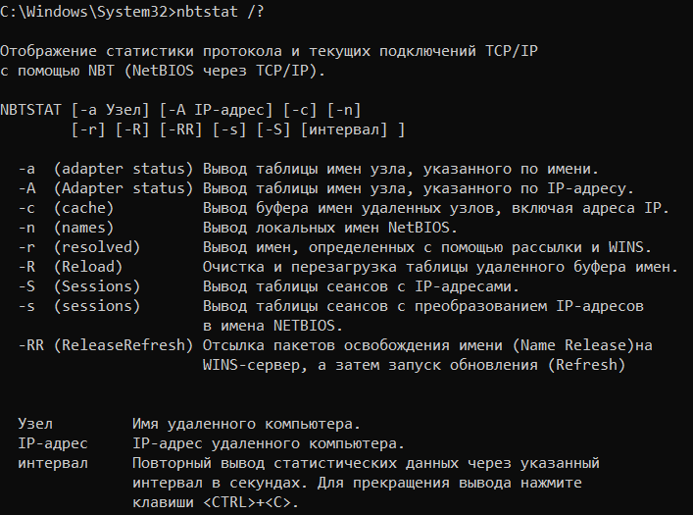  
  
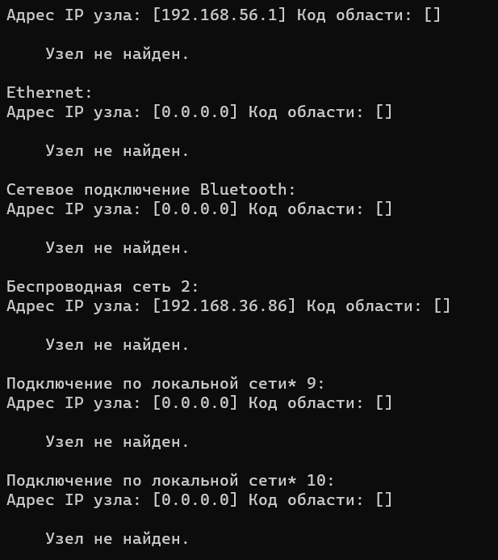  
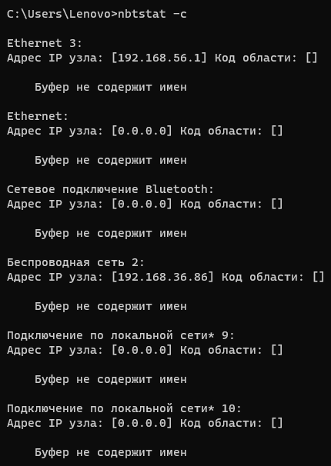  
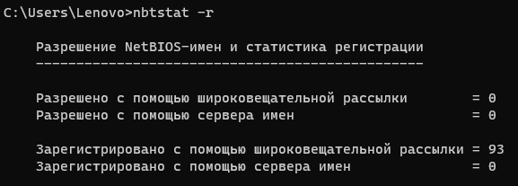  
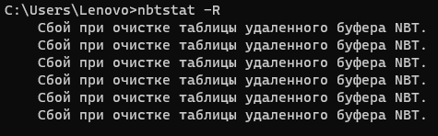  
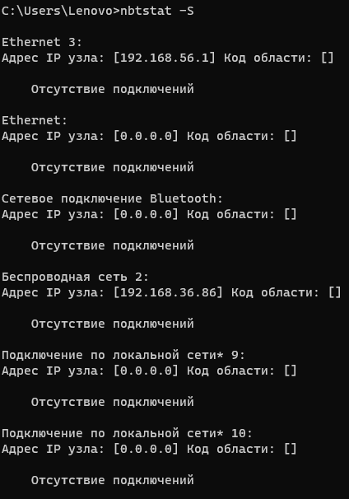  
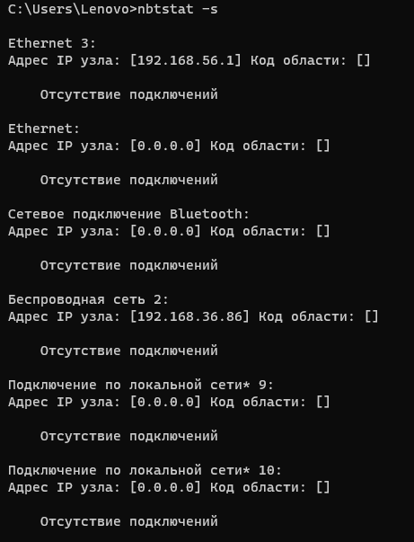  
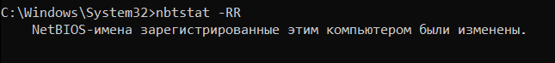  
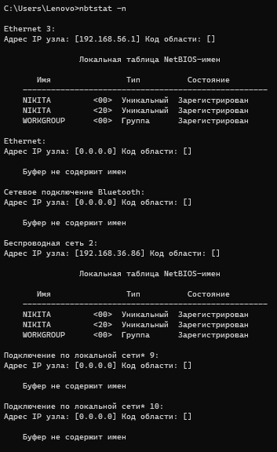

**Утилита net.**

управление сетевой конфигурацией в командной строке Windows.

**Задание 26.** Получите справку о параметрах утилиты **net**. Получите справку по отдельным командам утилиты с помощью команды **help.** Получите статистику рабочей станции и сервера компьютера с помощью команды **statistics**.Перешлите сообщение на соседний компьютер с помощью команды **send**. Получите список пользователей компьютера с помощью команды **user**.

